МІНІСТЕРСТВО ОСВІТИ І НАУКИ УКРАЇНИ
Національний університет “Львівська політехніка”

Кафедра САПР



Звіт
до розрахункової графічної роботи
на тему «Мультиагентні системи на основі фреймворку FLAMEGPU»
з курсу «Методи проектування мультиагентних систем»

Виконала:
ст. групи СПКс-11
Якимець А.Р.
Прийняв:

Романюк А.Б.

Львів 2015

Мета роботи:
Дослідження роботи фреймворку FLAMEGPU та ефект паралельного обчислення на мультиагентні системи.

Індивідуальне Завдання
Завдання полягало у загальному вивчені фреймворку та коректності запуску програм під ним.
Першим кроком для дослідження роботи фреймворку – це, запуск існуючих проектів. Для цього нам необхідні наступні речі:
- Графічний процессор або спеціальна карта з викоритсанням CUDA
- CUDA Toolkit від компанії NVIDIA
- Microsoft Visual Studio
- FLAMEGPU
Отже, по порядку. Без наявності відеокарти чи спеціалізованої карти з ядрами CUDA, запуск проекту стає практично нереальним. Існують певні емулятори, які малиб давати змогу запускати програми з емульованим використанням цих технологій, проте вони є неефективні. Причиною цього є факт, що емульовані пристрої насправді не існують, і всі обрахунки проводяться на процессорах, що нічим не кращи якби просто використати фреймворк Flame. Також, існує фактор, що такі емулятори є рідкісні, і не всі працюються так як повинні.
CUDA Toolkit необхідний нам для бібліотек, а також драйверів для карти, яка буде використовуватись. Без цієї бібліотеки жоден білд не буде успішний.
Microsoft Visual Studio необхідний для відкриття, редагування та запуску проекту. Тут можна внести свої зміни в існуючі програми та дослідити їх вплив на кінцевий результат.
FLAMEGPU – це, основа нашого завдання. Тут ми маємо всі необхідні бібліотеки для створення, редагування, та підтримки мультиагентних систем на основі CUDA. Також, тут наявні приклади, які ми і намагатимемось запустити.

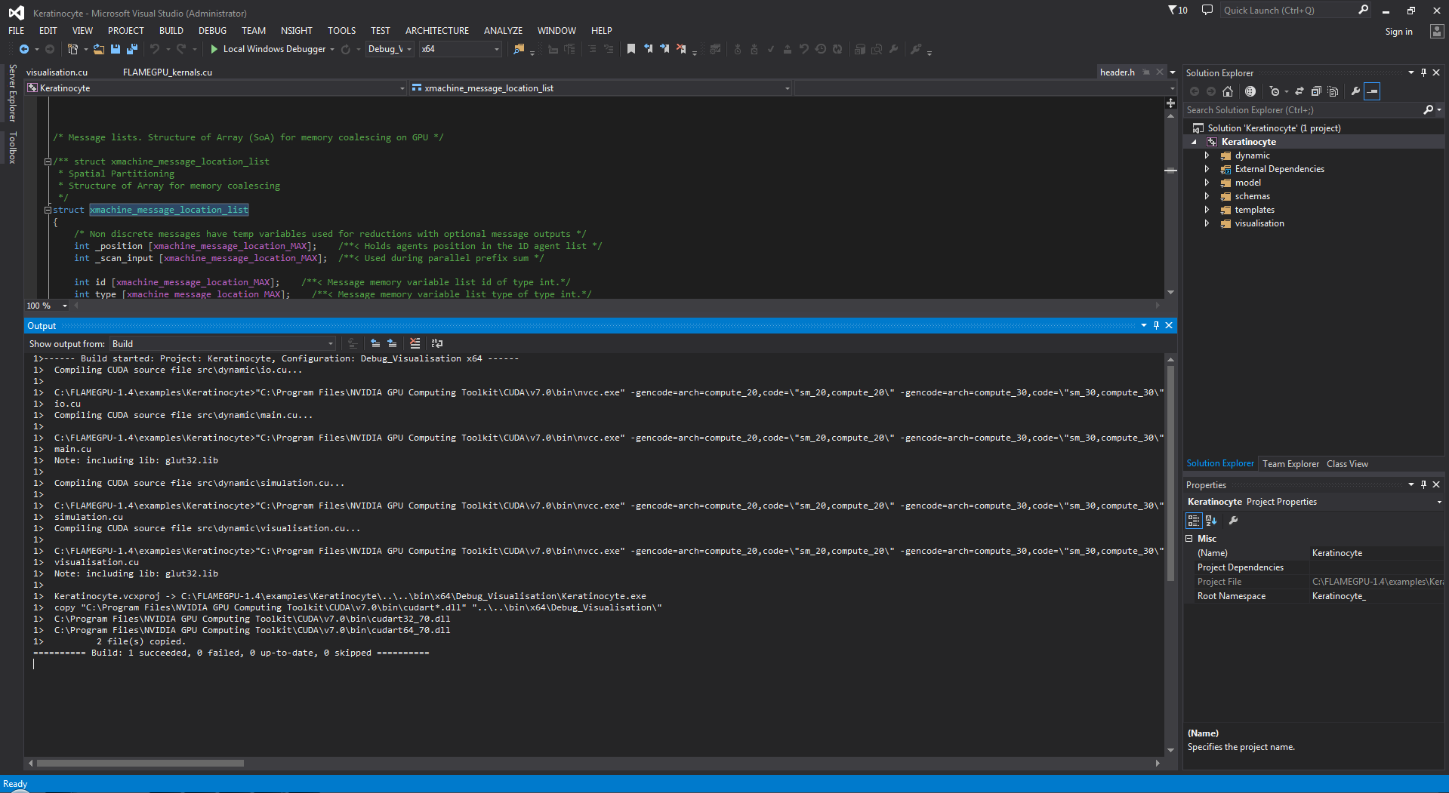
Рис. 1. Білд проекту Keratinocyte
Якщо всі бібліотеки встановлено правленьно, то, як видно на рис. 1, білд пройде успішно. Далі необхідно запустити дебагінг проекту, що і буде результатом виконання програми.
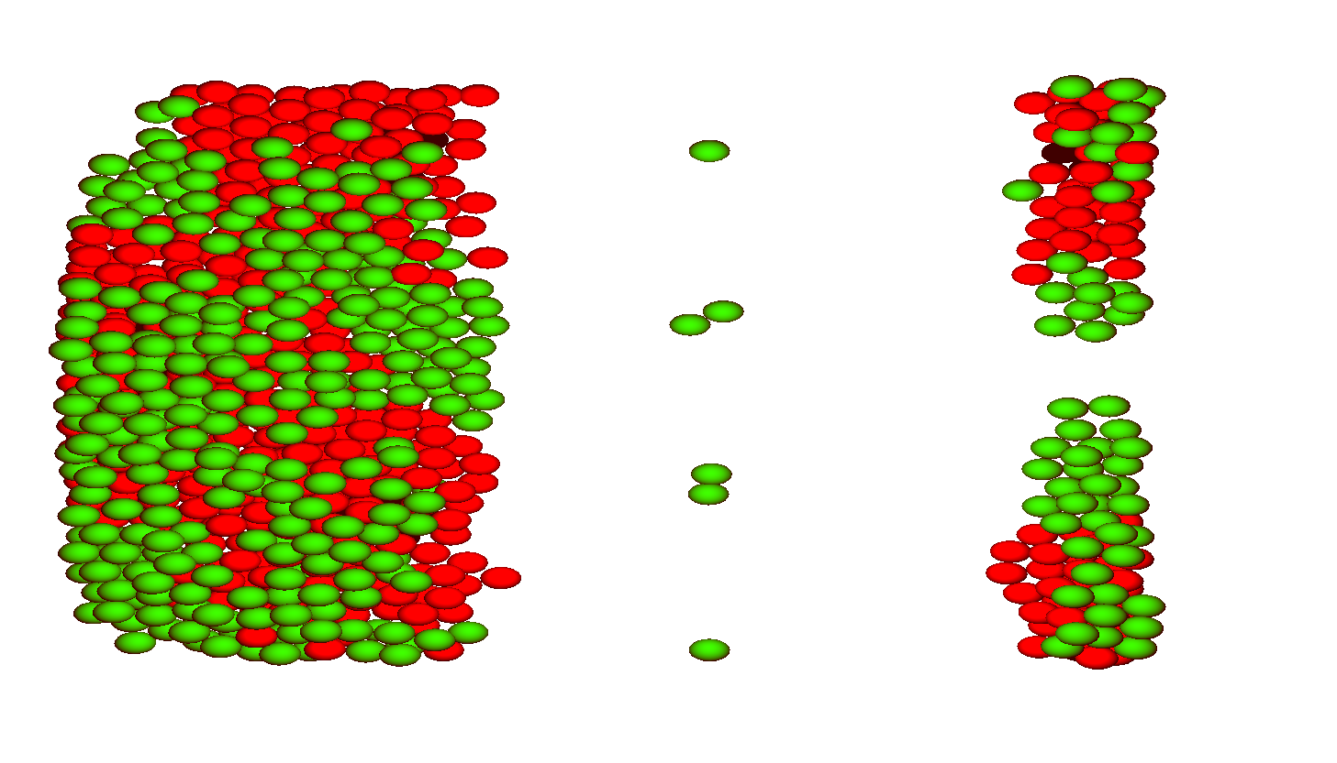
Рис. 2. Первинний запуск програми Keratinocyte

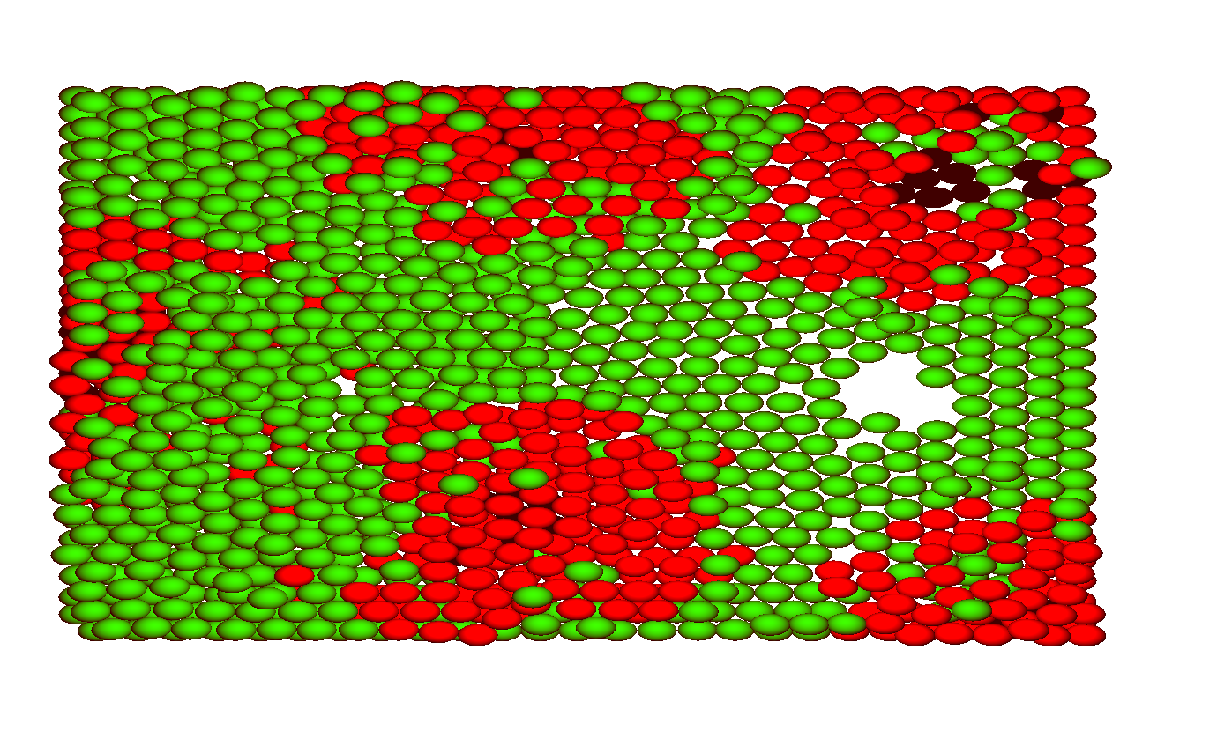
Рис. 3. Результат виконання програми Keratinocyte через певний час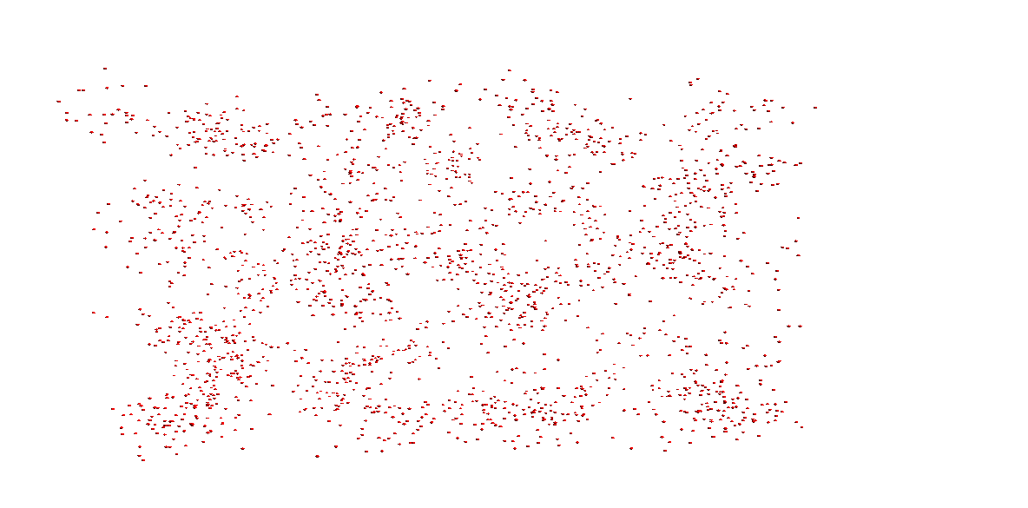 Рис. 4. Первинний запуск програми Boid Partition

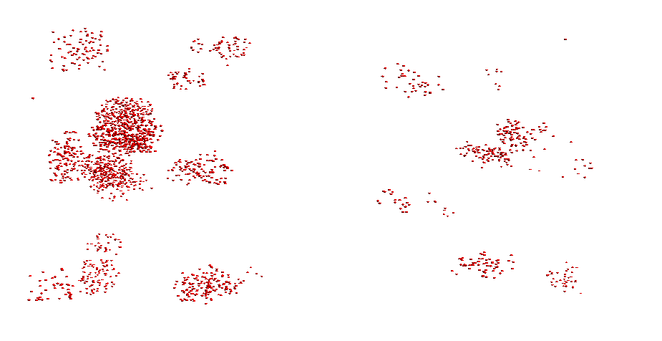
Рис. 5. Результат виконання програми Boids Partition через певний час

Результат
- Навіщо взагалі використовувати графічний процесор для моделювання чи розробки чи виконання мультиагентної системи
Агентне Моделювання – це метод обчислювального моделювання складних взаємодіючих систем, через специфікацію поведінки ряду автономних індивідів, що діють одночасно. Цей підхід "знизу вгору", на відміну від "зверху вниз" є моделюванням поведінки всієї системи за допомогою динамічних математичних рівнянь. Орієнтація на індивідах є значно більш вимогливе до обчислювальння, але забезпечує природну і гнучку середовище для вивчення систем, що демонструють виникаючі поведінки. Незважаючи на очевидний паралелізм, традиційно фреймворки для АВМ не використовують це і часто засновані на високопослідовній формі алгоритмів для маніпулювання мобільними дискретними агентами. Такий підхід має серйозні наслідки, ставлячи жорсткі обмеження на масштаб моделі, та швидкість, з якою вони можуть бути змодельовані. Мета FLAME GPU усунути недоліки попередніх агент програмного забезпечення для моделювання, орієнтованих на високу продуктивність GPU архітектури. Система розроблена з урахуванням паралелізму і, таким чином дозволяє моделям агента збільшитися до масивних розмірів і забезпечує моделюванню працювати в розумних обмеженнях часу. В цьому додатку це легко досяжно, оскільки дані моделювання проводяться повністю в GPU пам'яті, де вони передаються напряму.

- Чи доцільно це робити для будь якої системи
Ні, оскільки симуляції з багатьма агентами в JADE можуть не виконуватися. Проте, є і переваги застосування графічних процесорів для подібного моделювання. Наприклад, ми хочемо дослідити в реальному часі, комплекс для моделювання натовпу. В такому випадку CUDA, це хороший спосіб вирішити цю проблему. Оскільки ця проблема не може бути змодельована з такою ж кількістю агентів в Jade. CUDA є більш корисним, коли ми маємо багато подібних агентів з меншою кількістю взаємодій між ними. З іншого боку JADE краще використовувати, коли у нас є багато різних типів агентів і немає необхідності моделювати величезної кількості агентів.

- Як автори фреймворка пропонують реалізовувати мультиагентну систему, які принципи вони заклали
Технічно фреймворк Flame GPU - не симулятор, а шаблон на основі середовища моделювання, яке відображає офіційні описи агентів в коді середовища. Формальне представлення агента базується на концепції комунікації X-машини (яка є розширенням Finite State-машини, яка включає в себе пам'ять). Незважаючи на те, що Х-машина має дуже формальне визначення, агенти Х-машини можуть розглядати стан машин, які здатні спілкуватися за допомогою повідомлень, які зберігаються в загально доступних списках повідомлень. Функціональність агента подається як набір функцій переходів, які переміщають агентів з одного внутрішнього стану до іншого. При зміні стану, агенти оновлюють свою внутрішню пам'ять в залежності від повідомлень, які можуть бути використані або в якості входу (шляхом перебору списків повідомлень), або як вихід (де інформація може бути передана в списках повідомлень для прочитання іншими агентами). З цією метою Flame GPU використовує сценарії функцій агента, де сценарій визначається в ряді файлів функцій агента. Симулятори задаються за допомогою мови розмітки (XMML), яка є синтаксисом XML з відповідними схемами, регулюючими зміст. Як правило, XMML файл моделі складається з визначеної кількості агентів Х-машини, ряду деяких типів повідомлень (кожен з яких має загальнодоступний список повідомлень) і з набору шарів моделювання, які визначають порядок виконання функцій агента для однієї ітерації моделювання. Протягом моделювання дані агента є стійкими, однак інформаційне повідомлення (і, зокрема списки повідомлень) постійні тільки протягом життєвого циклу однієї ітерації. Це дозволяє механізму агентів багаторазово взаємодіяти і формувати групову поведінку.
GPU надає деякі переваги в продуктивності для моделювання агента ніж більш традиційні альтернативи, засновані на процесорі. Маючи це на увазі, можна написати дуже суб-оптимальний код, який матиме меншу продуктивість. Нижче подано список порад для підвищення продуктивності при створенні файлів моделі Flame GPU;
FLAME GPU є оптимальним для використання, коли в ньому є дуже велика кількість відносно простих агентів, які можуть бути розпаралелені.
Популяції агентів з дуже низьким числом будуть погано працювати (в крайніх випадках повільніше, ніж якби вони були змодельовані з використанням процесора). Якщо вам потрібна популяція агента з дуже малою кількістю агентів, то задайте власний код для моделювання процесором та передавайте будь-яку важливу інформацію в константах моделювання для зчитування більшими популяціями агентів під час моделювання FLAME GPU.
Виведення інформації на диск (XML файлів) є вкрай повільним в порівнянні зі швидкостями моделювання, тому краще виводьте інформацію візуально або лише після великої кількості ітерацій моделювання.
Поради для підвищення продуктивності для моделі Специфікація
Мінімізуйте кількість змінних з агентами і даними повідомлень, всюди де це можливо. Спробуйте концептуалізувати і повністю визначити модель до завершення сценарію функції агента, щоб уникнути помилок з її аргументами. Намагайтеся думати в термінах X-Machines агентів!
Поради по написанню функцій агентів
Невеликі ресурсномісткі обчислювальні функцій агента більш ефективні, ніж функції, які тільки перебирають повідомлення. Спробуйте звести до мінімуму кількість списків повідомлень, що повторюються.
Тримайте функції агента малими і не визначайте більше локальних змінних, ніж це строго необхідно. Використовуйте повторно локальні змінні там, де це можливо , якщо вони більше не потрібні і перш ніж вони вийдуть з області видимості.

Поради по роботі з ітераціями повідомлень
Для малих популяцій агентів (як правило, менше, ніж 2000, але залежить від апаратного забезпечення і моделі) несекціонірованні повідомлення потребують менше накладних витрат, це схоже з порівнянням із просторовим розділенням.

d.Що потрібно зробити щоб запустити чи реалізувати мультиагентну систему (кроки)
- Для початку
Процес побудови та запуску моделювання не представляє труднощів, оскільки є цілий ряд інструментів і процедур, які спрощують моделювання генерації коду і компіляції моделювання виконуваних файлів. Для того, щоб використовувати FLAME GPU SDK, повинен бути поміщений в каталог, який не містить пробілів (бажано прямо на диск c: або кореня, або кореня диска операційної системи). Хост-машина повинна бути запущена Windows з копії .Net runtime (використовується усередині шаблона XSLT процесор) і повинен містити Графічний процесор NVIDIA з обчислювальним рівнем 1.1.
2. Генерування сценарію функції агента
Для оголошення функцій агента доцільно використовувати спеціальний шаблон XSLT ( functions.xslt розташований у папці FLAME GPU/templates) для автоматичного генерування вихідного файлу функції з пустим оголошенням використовуючи XML модель. Після цього сформований скрипт функцій агента може бути легко оголошений. Однак необхідно памятати, що якщо файл моделі XMML пізніше змінений, то аргументи функцій агента оновлюються вручну, коли це є необхідно. Точно так само будьте обережні, щоб не перезаписати всі існуючі вихідні файли функції при створенні нового, використовуючи шаблон XSLT. Генерація порожніх вихідних файлів функцій не включена у візуальному шаблоні проекту студії і повинні бути виконані вручну. Для цієї мети надається XSLT процесор на базі .NET в FLAME GPU SDK, що може бути використаний з допомогою командної стрічки як вказано нище (або за допомогою batch файлу GenerateFunctionsFileTemplate, який знаходиться в папці FLAME GPU SDK )
XSLTProcessor.exe XMLModelFile.xml functions.xslt functions.c
3. FLAME GPU шаблонні файли
FLAME GPU SDK містить ряд XSLT-шаблонів, які використовуються для створення динамічного моделювання коду. Короткий опис функціональності і змісту кожного файлу шаблону виглядає наступним чином;
header.xslt – цей файл шаблону генерує файл заголовка, який містить якогось агента і повідомлень структури даних, які є спільними в багатьох інших вихідних файлах моделювання, що динамічно генеруються. Шаблон також генерує прототипи функцій для моделювання функцій, які видно зовні в межах користувацького коду C або C++.
main.xslt - цей файл шаблону генерує вихідний файл, який визначає основну функцію виконання точки входу, відповідає за обробку опцій командного рядка і ініціалізацію графічного процесора пристрою.
io.xslt – цей файл шаблону генерує вихідний файл, що містить функції для завантаження початкових файлів даних агента XML в моделюванні та збереження стану моделювання назад у форматі XML.
simulation.xslt – цей файл шаблону генерує вихідний файл, що містить код моделювання приймаючої сторони, яка включає завантаження даних з і в GPU пристрій і робить ряд викликів ядра CUDA, які виконують процес моделювання.
FLAMEGPU_kernels.xslt – цей файл шаблону генерує вихідний файл CUDA, яка містить ядра CUDA і функції пристроїв, які складають моделювання.
visualisation.xslt – цей файл шаблону генерує вихідний файл, який дозволить основну візуалізацію моделювання з використанням сфери на основі подання агентів в 3D-просторі. Вихідний файл відповідає за CUDA OpenGL сумісність та поділ за допомогою OpenGL. Вихідний файл включає файл ''visualisation.h'', що містить ряд визначень і змінних, що не створені жодним шаблоном і повинні бути вказані вручну.
4. Компіляція за допомогою Visual Studio
FLAME GPU SDK і приклади орієнтовані на CUDA 4.1 для компіляції за допомогою Visual Studio 2008. Рішення знаходиться за допомогою інструментів Visual Studio IDE і засобів налагодження для CUDA. Імпортування в середовище Linux повинно бути відносно простим. На додаток до цього візуальний редактор студії XML включає підтримку перевірки XML-тегів і автозавершення, який робить визначені моделі XMML неймовірно легкими.

e. Що таке X-Machines?
Визначення X-Machine Agent
У файлі XMML повинен бути принаймні один елемент xagent, який повинен визначити принаймні одного xagent. Xagent є агентом представлення X-Machines і складається з імені, опису , набору функцій, внутрішньої пам'яті і безлічі станів. Для FLAME GPU потрібно дві додаткові інформації (які не потрібні в оригінальній специфікації XMML), тип і розмір буфера. Тип елемента відноситься до типу агента по відношенню до його зв'язку з його просторовим середовищем. Тип агента може бути дискретним або безперервним. Вся пам'ять попередньо виділяється на GPU, розмір буфера потрібно представляти максимально можливий розмір населення агента. Тобто максимальне число випадків X-Machines агента у форматі, описаному в моделі XMML. Це не є недоліком продуктивності використання великого розміру буфера, це відповідальність користувача, що GPU містить достатньо пам'яті для підтримки великих популяцій агентів. Рекомендується розмір буфера завжди була в числі степеня 2 (тобто 1024, 2048, 4096, 16384 і т.д.), швидше за все, округлиться до одного під час моделювання. Для дискретних агентів розмір буферу в даний час обмежується ступенем числа 2. Якщо в будь-який момент у процесі моделювання перевищить розмір буферу то користувач буде про це попереджений.
<xagents>
<gpu:xagent>
<name>AgentName</name>
<description>optional description of the agent</description>
<memory>...</memory>
<functions>...</functions>
<states>...</states>
<gpu:type>continuous</gpu:type>
<gpu:bufferSize>1024</gpu:bufferSize>
</gpu:xagent>
<gpu:xagent>...</gpu:xagent>
</xagents>

Agent Memory
Agent Memory складається з ряду змінних (принаймні, однієї), яка використовуватиметься для зберігання інформації. Змінна агента повиненна мати унікальне ім'я і може бути типу int, float or double. В даний час Agent Memory підтримує тільки використання окремих областей пам'яті (тобто не статичні або динамічні масиви) і значення за замовчуванням завжди 0, якщо значення не вказано в файлі станів XML. Там немає заданих максимальних меж. Нище наведено приклад агента.
<memory>
<gpu:variable>
<type>int</type>
<name>id</name>
<description>variable description</description>
</gpu:variable>
<gpu:variable>
<type>float</type>
<name>x</name>
</gpu:variable>
<gpu:variable>
<type>float</type>
<name>y</name>
</gpu:variable>
<gpu:variable>
<type>float</type>
<name>z</name>
</gpu:variable>
</memory>

Висновок: підчас виконання розрахункової графічної роботи я ознайомився з фреймворком FLAMEGPU, успішно скомпілював та запустив проекти на мові С/С++, а також провів дослідження ефективності застосування паралельного обчислення для мультиагентних систем. В результаті можна ствредити, що застосування графічних процесорів до мультагентних систем має свої переваги, особливо коли йдетьяс мова про великі кількості подібних агентів, з мінімальними взаємозвязками.

